Search results screen
6
9
4
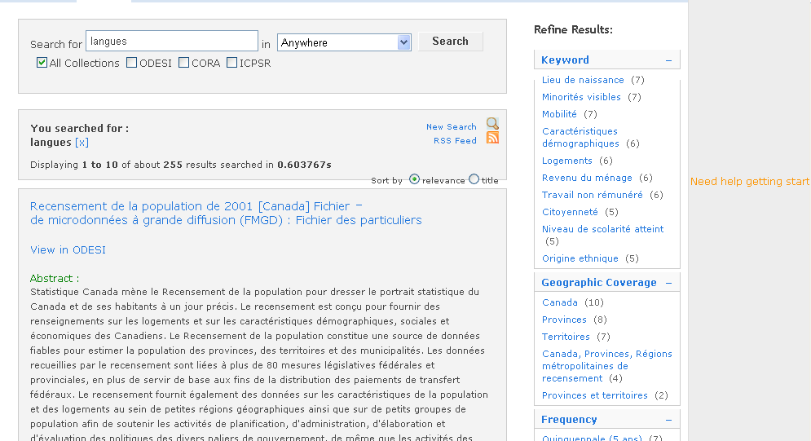
1
2
3
5
7
8
date
View in CORA View in ICPSR
ed

1 Votre recherche: | 6 Trier par – pertinence – titre
2 Nouvelle recherche | 7 Voir dans ODESI / Voir dans CORA / Voir dans ICPSR
3 Diffusions de RSS | 8 Aperçu
4 Besoin d’aide pour commencer? | 9 Fréquence
5 Résultats 1 à 10 sur un total d’environ 255 résultats recherchés en 0.603767s

